**Шило Антонина Тодорова (Szyłowna Antonina)**

13 января 1810 г – крещение (НИАБ 937-4-32, лист 21, №4/1810-р).

**НИАБ 937-4-32:** Лист 21. **Метрическая запись №4/1810-р.**

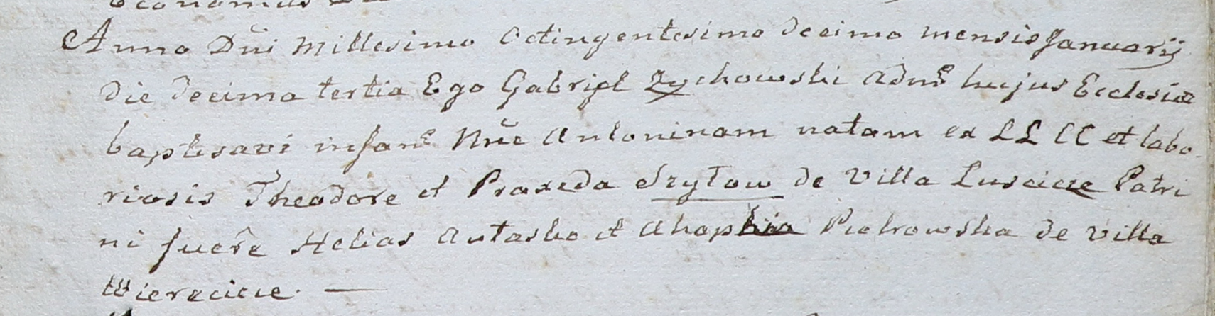

Дедиловичский костел Наисвятейшего Сердца Иисуса. 13 января 1810 года. Метрическая запись о крещении.

Szyło Antonina – дочь крестьян с деревни Лустичи.

Szyło Theodor – отец.

Szyłowa Praxeda – мать.

Aułasko Helias – крестный отец.

Pietrowska Ahaphia – крестная мать, с деревни Веретей.

Zychowski Gabriel – ксёндз.